**小学英语五年级上第四单元（第十课时）**

**小试牛刀**

1. sandwiches的正确理解是

正确答案：C

2. jumping rope的正确理解是

A.  B. 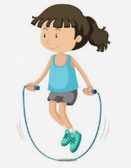 C. 

正确答案：B

3. We can do different kinds of sports in this class.

B. 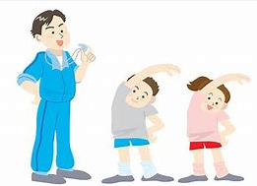 C. 

正确答案：B

4. We can practice Chinese handwriting in this class.

A. 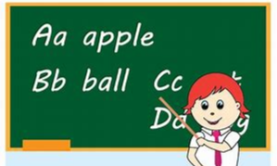

正确答案：B

5. My favourite food and drink are donuts and milkshake.

C. 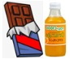

正确答案：A

6. I like English best. I do best in English.

C. 

正确答案：C

7. My favourite activity is drawing pictures.

B. 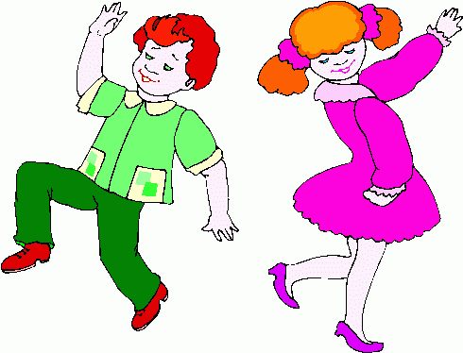 C. 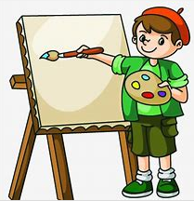

正确答案：C

8. I like reading books best.

A. 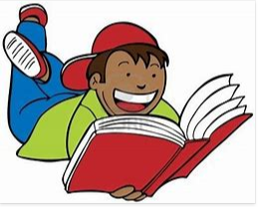

正确答案：A

9. What’s your favourite drink?

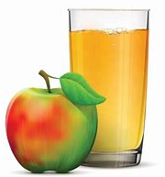A. My favourie drink is apple juice.

B. I like drinking water.

C. I don’t like orange juice.

正确答案：A

10. Which food do you like best?

A. I don’t like fish.

B. I like fish better.

C. I like fish best.

正确答案：C